ПОИСК НАИБОЛЕЕ ПРЕДПОЧТИТЕЛЬНЫХ РЕШЕНИЙ В ЗАДАЧАХ УПРАВЛЕНИЯ ПРИ СМЕШАННОМ СОСТАВЕ ПЕРЕМЕННЫХ
¹Хацкевич Ю.В., ²Иродов В.Ф.
¹yuliakhatskevych@gmail.com; Национальный горный университет,
²vfirodov@gmail.com; Приднепровская государственная академия строительства и архитектуры
Рассматривается поиск наиболее предпочтительных по бинарному отношению выбора (R_{S} -оптимальных) решений, используя подход [1], в задачах управления со смешанным составом переменных – бинарных и непрерывных.
В задаче управления на множестве допустимых решений Ω требуется найти решение 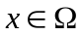, такое, что для всех 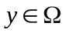, выполняется x R_{S} y, где R_{S} – заданное бинарное отношение выбора.
Относительно отношения выбора R_{S} предполагается, что оно является отношением нестрогого порядка, т.е. является рефлексивным, транзитивным и антисимметричным.
Алгоритм эволюционного поиска R_{S} -оптимального решения имеет вид:
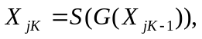 к=1, 2,…, (1)
где Х_{jK} – множество наиболее предпочтительных решений по отношению выбора R_{S} к-го шага итерации для j-ой ветви эволюционного процесса; Х_{jK-1} –то же для (к-1)-го шага итерации;G(X) – функция генерации, порожденная отношением генерации R_{G}; S(X) – функция выбора, порожденная отношением выбора.
(2)
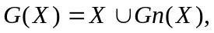 (3)
, (4)
где R_{G} – нечеткое отношение генерации с функцией принадлежности
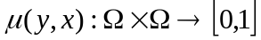. Для однозначности определения полагается что функция генерации содержит постоянное число решений – N_{э} , а функция выбора - N_{л} решений.
Разработано несколько методов генерации решений, удовлетворяющих условиям сходимости эволюционного поиска (1)-(4). Так, если 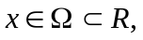 то рассматривается множество наиболее предпочтительных решений, прошедших отбор на k-ом шаге итерации, которые имеют вид {x^{i}_{lj}} , где i- порядковый номер переменной , l- номер отобранного решения, j- номер ветви эволюционного процесса. Тогда оцениваются средние значения переменных:
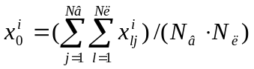
и эмпирические дисперсии в виде:
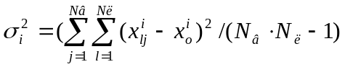 (5)
На (k+1)-ом шаге итерации генерации новых решений производится по нормальному закону для каждой переменной x^{i} с центрами в точках x^{i}_{lj}, 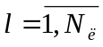, 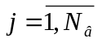 и дисперсией 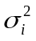.
При поиске решений с бинарными переменными 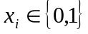 вычисляются оценки вероятностей 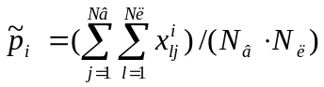, а затем вычисляется вероятность:
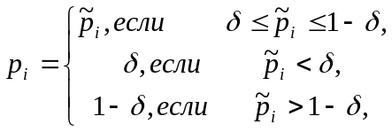 (6)
которая интерпретируется как вероятность принятия переменной значения 1 при генерации новых решений на (k+1)-ом шаге итерации, где δ - некоторое предельное значение вероятности.
ЛИТЕРАТУРА
1. Irodov V.F. Self-organization methods for analysis of nonlinear systems with binary choice relations// System Analysis Modeling Simulation.- 1995.- v.18-19.- P.203-206.

